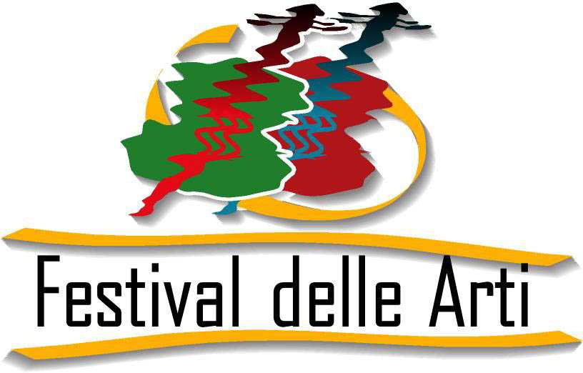
Bando di Concorso Generale
Festival delle Arti 15° anno – Concorso Nazionale
ISCRIZIONE GRATUITA
Il Festival delle Arti è nato per dare un’occasione ai talenti di tutto il territorio nazionale che aspirano a ritagliarsi uno spazio all’interno del mondo dell’arte e dello spettacolo: per dare a tutti palco, pubblico, visibilità promozionale e garanzie di livello artistico, grazie alle giurie di esperti presiedute dal Direttore Artistico Andrea Mingardi e dalla Commissione culturale, formata da riconosciute personalità nelle specifiche categorie .
Le iscrizioni al Festival delle Arti dovranno pervenire entro e non oltre il 26 Agosto 2016
Le selezioni si svolgeranno in tutto il territorio nazionale. Dopo la corretta iscrizione, le audizioni, la visione delle opere, e le selezioni, i finalisti del Festival saranno convocati dal 27 Agosto al 10 Settembre in strutture appositamente create per farli esibire davanti alle giurie che decreteranno i vincitori delle borse di studio di 1.000 € per ogni categoria e di una Borsa di studio presso il CET di Mogol per le categorie musicali.
La Finalissima e le premiazioni si terranno il giorno 11 Settembre 2016 presso il Palacuore Parco Nord a Bologna
Il Festival delle Arti si articola nelle seguenti sezioni:
- Musica pop-rock solisti
- Musica pop-rock gruppi
- Cabaret
- Danza Classica - contemporanea - moderna - jazz - hip hop e teatro danza

MODALITA’ DI AMMISSIONE

Musica pop-rock solisti - Sono ammessi cantanti solisti, di età non superiore a 40 anni. Si richiede di prendere visione e inviare il modulo di partecipazione compilato e firmato, unitamente a curriculum, una foto e MP3 on line o CD / DVD, con un minimo di tre brani, originali oppure cover di altri artisti. La durata dell’esibizione delle selezioni non dovrà superare i 10 minuti. Ogni partecipante si dovrà esibire in due brani a sua scelta, per la durata massima di 10 minuti complessivi di esecuzione.
Musica pop-rock gruppi - Sono ammessi gruppi di età (calcolando l’età media del gruppo) compresi tra i 14 e i 40 anni. Si richiede di prendere visione e inviare il modulo di partecipazione compilato e firmato, unitamente a curriculum, una foto del gruppo e MP3 on line o CD / DVD, con un minimo di tre brani, originali oppure cover di altri artisti. Ogni gruppo partecipante si dovrà esibire in due brani a sua scelta, per la durata massima di 10 minuti complessivi di esecuzione.
Cabaret - Sono ammessi, singoli o gruppi, senza limiti di età, che rappresentino, senza scenografia, un’esibizione della durata massima di 15 minuti per i gruppi e 10 per i singoli. Si richiede di prendere visione e inviare il modulo di partecipazione compilato e firmato, unitamente a curriculum, foto e di una copia VHS / DVD di un lavoro rappresentato.
Danza Classica - contemporanea - moderna - jazz - hip hop e teatro danza: - Sono ammessi ballerini di età non superiore ai 35 anni. Ognuno può partecipare con un solo brano coreografato di qualsiasi genere, della durata massima di 4 minuti per i singoli e 6 minuti per i gruppi. Si richiede cassetta VHS / DVD che dovrà essere accompagnata dalla scheda di iscrizione della sezione Danza o materiale inviato on line (filmatino).
Le audizioni e le selezioni verranno effettuate in date, luoghi ed orari che verranno comunicati dal Comitato Organizzatore ai partecipanti.

DISPOSIZIONI DI CARATTERE GENERALE

*La partecipazione al Festival delle Arti prevede la conoscenza e l’accettazione da parte degli iscritti dei regolamenti di ogni singola sezione, disponibili online o presso il Comitato organizzatore.
*L’iscrizione al Festival delle Arti è gratuita, così come tutte le presenze e le esibizioni dei partecipanti.
*La giuria si riserva la facoltà di esprimere segnalazioni per altri artisti meritevoli, oltre ai vincitori.
*E’ possibile iscriversi a più discipline contemporaneamente. Possono partecipare al concorso tutti i concorrenti della precedente edizione, esclusi i vincitori delle precedenti edizioni.
*La fase finale si terrà tra la fine il 27 agosto e il 10 settembre, La Finalissima il giorno 11 settembre. Tutte le informazioni sono reperibili sul sito www.festivaldellearti.it o presso il Comitato Organizzatore ai numeri 051.6760092 – 051.6761514
*L’iscrizione al concorso darà automaticamente l’autorizzazione per pubblicazioni su supporti promozionali foto e interviste.
* I partecipanti tra i 6 e i 14 anni (Classe Junior), ove prevista detta categoria, non potranno accedere alla borsa di studio della categoria scelta, ma, se meritevoli, accederanno ad un premio speciale messo in palio dal comitato organizzatore.
PREMI
• Il vincitore di ogni disciplina avrà un premio di 1.000 euro. Per le categorie musicali il premio consiste in una borsa di studio presso il CET di Mogol. Oltre al premio del vincitore, i premi specifici per ogni categoria saranno indicati nelle relative sezioni. I finalisti e segnalati verranno evidenziati, promossi e avranno la possibilità di confrontarsi e partecipare a dievrsi spazi-eventi
Per informazioni e iscrizione:
Comitato Promotore Festival delle Arti :
Sede Operativa: Via Tomasi, 23 - Monte San Pietro 40050 Bologna - Tel: 051.6760092 - fax 051.0822554
e-mail: info@festivaldellearti.it
I singoli bandi ed i moduli di iscrizione sono inoltre reperibili sul sito www.festivaldellearti.it

